คุณรู้หรือไม่??? การรีไซเคิล ช่วยลดปัญหาโลกร้อน
ประหยัดพลังงานและลดการใช้ทรัพยากรอย่างไร

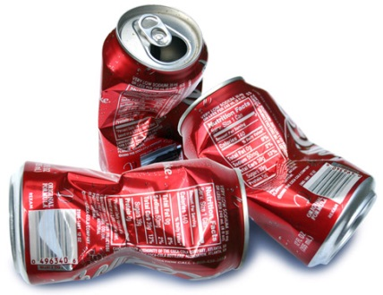
การรีไซเคิลขวดพลาสติกแกลลอน 1 ใบ สามารถประหยัดพลังงานได้เทียบเท่ากับปริมาณไฟฟ้าที่ใช้เปิดหลอดไฟขนาด 100 วัตต์ นานถึง 11 ชั่วโมง

การรีไซเคิลขวดแก้ว 1 ใบ สามารถประหยัดพลังงานได้เทียบเท่ากับปริมาณไฟฟ้าที่ใช้ เปิดหลอดไฟขนาด 100 วัตต์ นานถึง 4 ชั่วโมง
การรีไซเคิลกระป๋องอลูมิเนียม 1 ใบ สามารถประหยัดพลังงานได้เทียบเท่ากับปริมาณไฟฟ้า
ที่ใช้เปิดโทรทัศน์นาน 3 ชั่วโมง
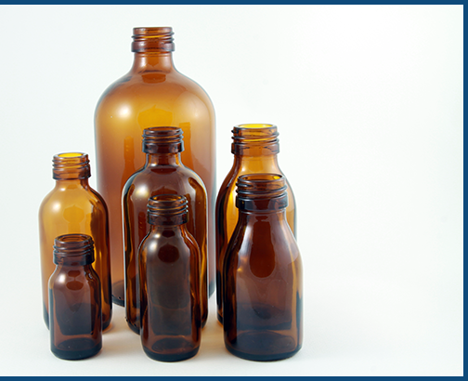

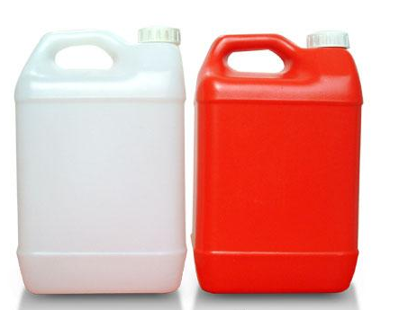
การรีไซเคิลกล่องเครื่องดื่ม จำนวน 1 ตัน จะช่วยลดปริมาณก๊าซคาร์บอนไดออกไซด์
ได้ถึง 900 กิโลกรัม และช่วยประหยัดพื้นที่ในการฝังกลบประมาณ 4 ตารางเมตร
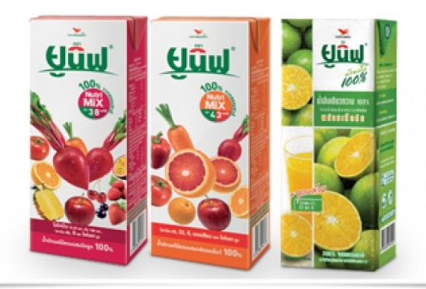
สำนักงานทรัพยากรธรรมชาติและสิ่งแวดล้อมจังหวัดยโสธร ๐๔๕๗๑๕๔๖๖
การรีไซเคิล กระดาษ 1 ตัน สามารถประหยัด : ต้นไม้ 17 ต้น
น้ำ 6,953 แกลลอน, น้ำมัน 463 แกลลอน, พื้นที่ฝังกลบ 3.06 ลูกบาศก์ฟุต
พลังงาน 4,077 กิโลวัตต์-ชั่วโมง, สร้างงานได้มากกว่า 5 เท่า
เมื่อเทียบกับการตัดต้นไม้ใหม่ ป้องกันการเกิดมลพิษทางอากาศได้ 587 ปอนด์
สำนักงานทรัพยากรธรรมชาติและสิ่งแวดล้อมจังหวัดยโสธร

